統計圖表、小數除法與分數 五年___班____號 姓名：_________

一、用直式算算看：每題3分，共12分
(1) 91.8÷9＝（ ）

(2) 82.096÷8＝（ ）

(3) 9.9÷45＝（ ）

(4) 0.7÷28＝（ ）

二、小數換成分數，分數換成小數：
每題2分，共10分
(1) 3.6＝（ ）
(2) 5.05＝（ ）
(3) ＝（ ）
(4) ＝（ ）
(5) 3＝（ ）

三、比一比，在□填入＞、＜或＝：
每題2分，共10分
(1) □ 3.25
(4) 5□ 5.75
(5) □ 1.02

(2) □ 1.5
(3) □ 0.05

四、把做法和答案記下來，並驗算：
每格4分，共8分
(1) 張老師的桌上有34本國語習作，
疊起來的厚度是15.3公分，一本
習作有多厚？
驗算：

(2) 一條繩子長25.5公尺，平分剪成25
段，每段長多少公尺？
驗算：

五、把做法和答案記下來：
每題4分，共32分
(1) 做一件圍裙要用掉8公尺的布，
48.76公尺的布最多可做多少件
同樣的圍裙？還剩下多少公尺的
布？

(2) 一首歌連續播放6次，共需24.36分
鐘，播放一次要多少分鐘？

(3) 把91公斤的米，平分裝成14袋，每
袋裝有多少公斤的米？

(4) 甲數的5倍是18，乙數的4倍是17，
算算看，甲、乙兩數相差多少？

(5) 有大、小兩根水管，大水管每分鐘
注水12公升，小水管每分鐘注水6
公升，兩根水管一起注滿217.08公
升的儲水槽，需要多少分鐘？

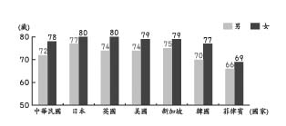
(6) 把38.56公斤的茶葉，平分裝入32個
相同大小的罐子裡，每個空罐子重
0.5公斤，算算看，一罐茶葉（包含
罐子）共有多重？

(7) 快樂牧場生產127公升的牛奶，留
下20.6公升自己飲用，剩下的平分
裝成16桶，每桶有多少公升？

(8) 有一條繩子可圍成如下圖的長方形
，把這條繩子改圍成一個正方形，
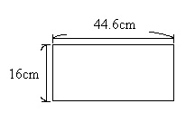
正方形的邊長是多少公分？

六、做做看：每格2分，共28分
- 下表是小明6月～11月的體重紀錄。
月 分 | 6 | 7 | 8 | 9 | 10 | 11
體重(公斤) | 45 | 46 | 50 | 46 | 42 | 39
(1)請將上面的資料畫成折線圖。(4分)
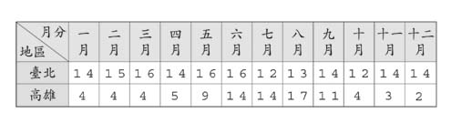
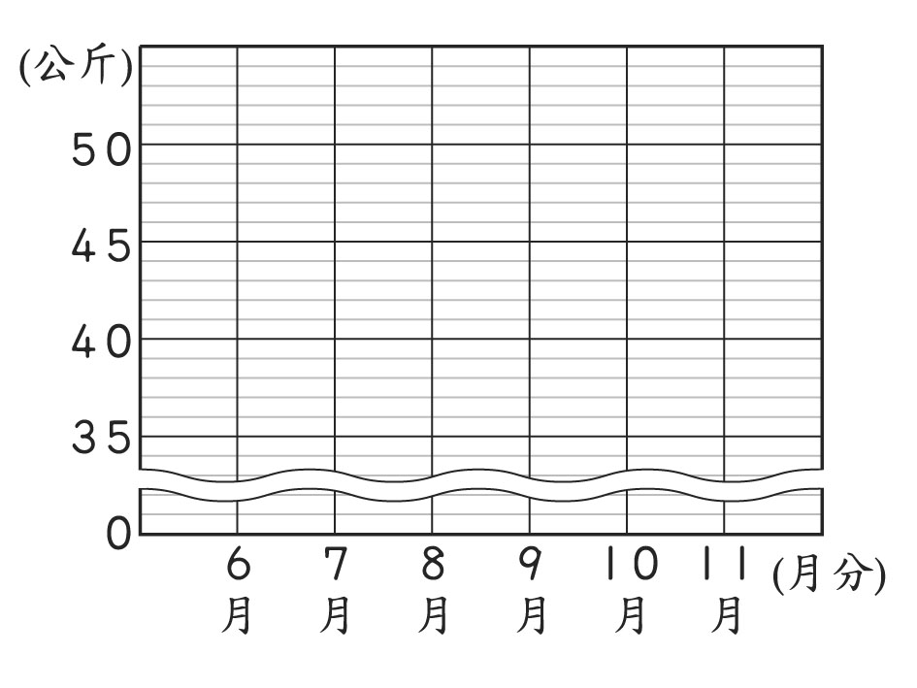
小明6月～11月體重變化折線圖
(2)縱軸每一個小刻度代表( )公斤
(3)哪個月小明的體重最輕？( )月
(4)哪個月小明的體重最重？( )月
(5)最重和最輕的體重差( )公斤
- 這是民國88年各國國民平均壽命長條圖，請看圖回答問題。

(1)哪個國家女性的平均壽命最短？
( )
(2)哪個國家男性的平均壽命最長？
( )
(3)觀察各國國民平均壽命，男性較
長壽，或女性較長壽？( )
- 這是國內信函郵件資費表。
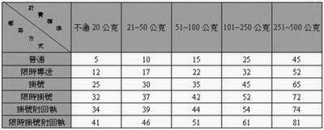

(1)重量相同的信件，用哪一種郵寄
方式最貴？( )
(2)一封150公克的信件，以限時掛號
寄出，郵資多少元？( )元
(3)四封都重45公克的普通信件，如
果全部改以掛號寄出，共要多付
多少元？( )元
- 這是臺北和高雄氣象站某年的每月降
雨天數統計表。

臺北和高雄兩個氣象站，這一年的降雨天數各是幾天？(4分)

